2016年第六届“华为杯”中国大学生智能设计竞赛参赛作品报告

作品名称： 交互式智能四旋翼飞行器

参赛学校： 重庆邮电大学

学院/系： 计算机科学与技术学院

指导教师： 陈乔松

组 长： 周冰玉

组 员： 王灵骁 卢大强

通信地址：重庆市南岸区崇文路2号重庆邮电大学

电 话： 18883994708

电子邮箱： rain@linuxstory.org

提交日期： 2015年5月30日

目录
1.序言 3
1.1产生背景 3
1.2四轴飞行器分析 3
2.作品功能 4
2.1无线遥控 5
2.2娱乐自拍 5
2.3智能跟随 5
2.4作业自拍 6
2.5航模研究 6
3.作品创新点 6
3.1智能手机无线控制 6
3.2当前基于智能手机控制的飞行器 App 娱乐性不强 6
3.2.1娱乐性大大增强 7
3.2.2智能跟随飞行 7
3.3性能优势 7
4.作品设计原理 8
4.1 Android App 设计原理 8
4.1.1界面设计 8
4.1.2功能 8
4.1.2.1飞行器模块 8
4.1.2.2照片和你的足迹 9
4.1.2.3 引导 10
4.1.3 App架构 10
4.1.3.1数据库 13
4.1.3.2 单元测试 13
4.2四旋翼飞行器设计原理 14
4.2.1系统结构图 14
4.2.2核心硬件 15
4.2.2.1飞控核心板 15
4.2.2.2无线数传模块 16
4.2.2.3 WRTnode 开发板 16
4.2.3.1四旋翼飞行器软件流程 17
4.2.3.2四旋翼飞行器与Android App 通信示意图 19
5. 未来规划与总结 19
参考文献： 20
附录一 ：App源代码片段 21
附录二：飞行器源代码片段 31
附录三：硬件器材表 44

摘要:本项目的研究内容是智能手机与四旋翼飞行器的结合。主要包括飞行器飞控系统、无线传输系统、手机控制系统三大部分。其中，飞控系统使用惯性器件采集飞行数据，通过解算飞行器姿态，完成飞行姿态控制；无线传输系统采用时下流行的WIFI技术，搭建无线局域网，利用无线数传完成远程控制命令的传输和图像数据的传输；手机控制系统利用手机App控制飞行器，使用摄像头采集实时画面信息，通过图像处理完成数据传输。本项目可以根据实际需求增添飞行任务，实现目标跟踪等。
关键词：四旋翼飞行器，手机App，无线数传，飞控算法，WRTnode

1.序言

1.1产生背景
多旋翼飞行器最早出现于百年前的欧洲，由于其控制算法的复杂性，超过了当时的科技水平，早期的多旋翼飞行器因性能较差和体积庞大而无法实用化，仅仅停留于科研阶段。近年来技术不断发展和进步，以四旋翼飞行器为代表的多旋翼飞行器得以在控制技术上取得巨大飞跃，开始迅速实用化产业化，并呈现小型化微型化的趋势，逐步在许多行业崭露头角，进入了人们的生活中^{[1]} 。四轴飞行器作为一种有代表性的多旋翼飞行器，具有体积小，重量轻,结构简单、性能可靠、控制灵活、飞行稳定的特点。因为四轴飞行器比起传统直升机更为稳定和简便可靠，几乎不会出现机械结构上的问题，它能够成为非常好的无人机平台，以执行一些目前需要小型飞行器来执行的任务，可以进入一些不易进入的环境之中进行勘察和拍摄等任务，如火山、地震、洪水灾区等。目前四轴飞行器的应用主要在以下几个领域：航空拍摄、小范围实时监控、地形勘察和农业，但是它在我们的生活中应用还不普遍。因此将智能手机与四旋翼飞行器的结合，将会使其应用范围变得更加广泛、便捷。

1.2四轴飞行器分析
四旋翼飞行器与其它类型飞行器相比控制简单，对飞行场地要求不会很苛刻，实现功能丰富。四旋翼飞行器在仅有四个控制量的前提下进行控制六个自由度的运动，属于典型的欠驱动系统。
如图所示，四旋翼飞行器处于悬停状态，其1号旋翼和3号旋翼逆时针旋转、2号旋翼和4号旋翼顺时针旋转，四旋翼飞行器的空间自由度为六(沿三个坐标轴作平移和旋转动作)，这六个自由度的控制是通过调节不同电机的转速进而改变四个旋翼的升力而实现的，其基本的运动状态包括垂直运动、前后运动、侧向运动、翻滚运动、俯仰运动、偏航运动^{[2]}。
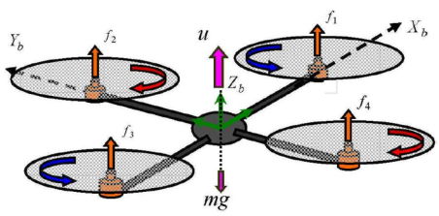
图1 飞行器空气动力学示意图
垂直运动：当飞行器处于悬停状态时,两对旋转方向相反的电机将自旋力矩抵消,因而同时增加四个旋翼转速将增加飞行器获得的总体拉力,当总拉力大于飞行器自身重力时四旋翼飞行器垂直上升；反之，同时减小四个旋翼的转速，飞行器则垂直下降，实现垂直运动。
翻滚运动：当1号旋翼和3号旋翼转速不变，2号旋翼转速降低、4号旋翼转速提高吋，2号旋翼和3号旋翼产生的不平衡力矩将使得飞行器绕X轴旋转，实现翻滚运动。
俯仰运动：当1号旋翼的转速下降，3号旋翼的转速增加，2号旋翼和4号旋翼的转速不变时，1号旋翼和3号旋翼产生的不平衡力矩将使得飞行器绕Y轴旋转，实现俯仰运动。
偏航运动：当1号和3号旋翼的转速增加、2号旋翼和4号旋翼的转速下降时,2号旋翼和4号旋翼产生的力矩将不足以抵消1号旋翼和3号旋翼产生的力矩,这会使得飞行器绕Z轴旋转,实现偏航运动。
前后运动:四旋翼飞行的前后运动是通过俯仰运动实现的，由于飞行器绕Y轴发生倾斜，旋翼产生的拉力不与重力方向重合，故将在垂直方向上产生分量，实现前后运动。
侧向运动:由于结构对称，所以侧向飞行的工作原理与前后运动完全一样。

2.作品功能
随着智能手机的广泛普及，许多人都喜欢通过手机拍摄功能捕捉自己生活中的美好瞬间，然而当你匆匆忙忙打开手机的摄像功能时，其实已经体会不到生活美好带给你第一时间的快乐。便利的四旋翼飞行器，利用自身的结构的优点，可以轻松便捷的实现对生活点滴的随时记录^{[3]}。
交互式智能四旋翼飞行器就是在这样的灵感下提出的。它是旋翼飞行，无线传输，娱乐控制，定位追踪等多功能于一体的智能飞行平台。四旋翼飞行器通过GPS追踪便携式终端完成对体验者的定位跟随，根据摄像头传输实时画面，解决生活中诸多不便，各种娱乐性能，让体验者的记忆永恒。

2.1无线遥控
由于智能手机、移动设备的普及，传统通过遥控器控制四旋翼飞行器的方式对用户不是十分友好，要求控制者要有一定的控制经验。因此本作品摒弃遥控器控制四旋翼，改用基于 Android 操作系统的控制方式。飞行器通过中继路由器与 Android 智能手机通信，可达到至少1000米范围内的控制。由于采用 APM 开源驾驶仪套件，因此四旋翼可实现十分稳定的飞行状态，达到定高飞行甚至悬停的体验。通过 Android 智能手机，用户可动态切换自动飞行和手动控制两种模式。自动飞行模式下，用户可以设定飞行高度等参数，并在终端看到实时画面。

2.2娱乐自拍
智能手机的逐渐发展，许多其他设备的功能也慢慢加入到了手机中。以前只能用相机才能拍照，但是现在大部分人用手机拍照。只因为十分方便，并且现在手机的拍照能力也变得很不错，因此一大批自拍爱好者应运而生。大家出门旅行都喜欢用手机记录美丽的风景，并与怡人的景色来几张合照。考虑到手机拍摄的局限性：场景、形式单一，同时我们注意到四旋翼飞行器可搭载摄像头，因此本设计中飞行器搭载的行拍摄像头配合定高定点自主飞行模式可作为自拍摄像头。用户通过与飞行器交互的 Android App 可看到从飞行器传回来的实时摄像头信息。点击拍摄按钮即可以保存照片。由于四旋翼飞行器灵活度大，与人的位置十分灵活。因此用户可以随意拍摄许多特殊角度的照片。极富娱乐性。

2.3智能跟随
智能手机的功能非常丰富，因此我们在四旋翼飞行上加上 GPS 模块，只要在 Android 上搜索到卫星信号。并将飞行器飞行模式切换到自动飞行模式。手机便会实时向飞行器发送当前手机位置坐标，四旋翼飞行器便会向手机的位置飞去。考虑到安全问题，用户需要通过App 事先设定安全飞行高度。这样用户携带着手机移动时，飞行器便会跟随这用户飞行。对用户而言，这真是一件十分有趣的事。

2.4作业自拍
四旋翼由于其独特的优势，飞行稳定且灵活。并且本作品携带了摄像头，因此对于一些危险作业环境，如野外环境勘测、野生动物拍摄、打击犯罪份子探查、高处工程建设拍摄等非常适合。既提高了拍摄质量，又保障了工作人员的安全，具有很强的实用性。
作品通过WIFI连接，采用 3DR 数传技术，摆脱了距离对于使用的限制，同时产品可以高速传输其所在场地的实时场景（可记录保存），所以在安全监控领域具有着得天独厚的优势。

2.5航模研究
四轴飞行器作为可以视为缩小版飞机的一种，俗语有云：麻雀虽小，五脏俱全。飞行器成本代价相对比较低，可以作为航模研究的重要途径之一。在与手机App结合后，不需要准备太复杂的设备，随时可供航模爱好者进行研究，方便而简单。

3.作品创新点

3.1智能手机无线控制
本作品通过与 Android 智能手机的配合，利用如今发展迅速的网络，采用 WRTnode 开发板（路由功能）作为无线收发模块，通过 WIFI 连接形成单一通道，保证四旋翼飞行器与手机的单一通信，实现数据之间的实时传输。
WRTnode 发射 WIFI 速度达 300Mbit/s，覆盖范围达1000米。对于本项目来说， 300M的传输速度，满足图像的实时传输，1000米的覆盖范围足够用。从其结构特性上来说，WRTnode 模块接口丰富，自身体积很小，方便携带。

3.2当前基于智能手机控制的飞行器 App 娱乐性不强
目前来说，手机 App 控制四旋翼飞行器有一定应用，但是应用领域却有一定的局限性。本作品的目的在于将四旋翼飞行器与目前应用广泛的 Android 智能手机相结合，增强产品的娱乐性能，扩大飞行器应用范围。

3.2.1娱乐性大大增强
如今的社会中，各类科技产品也在不断的迎合着广大群众的消费趋向，追求娱乐的方式已经成为如今社会状态下必不可少的一部分。在本产品中，我们更注重的是对娱乐性的开发。将作品与广大青年爱自拍的兴趣爱好相结合，摆脱了自拍杆的束缚，四旋翼飞行器作为飞行稳定、能任意角度灵活移动的飞行器^{[4]}，与智能手机的结合，让你可以全方位、全角度的拍摄出完美的照片。
当然，产品的娱乐功能不仅仅体现在上面的自拍上。手机 App 的使用，可以让使用者很方便的随身携带，同时可以随心所欲的进行控制。尤其对于爱旅游的人来说，本产品可作为一大利器，可以通过飞行器看到更多美妙的自然风景，并且可以随时抓住那美丽的瞬间，完美记录下你的脚步。
在产品的娱乐性方面，飞行器在如今的时代逐渐变得更加流行，本产品结合当今时代潮流，具有很大的潜在价值，后续开发性强。

3.2.2智能跟随飞行
GPS模块选择 SKG12D，SKG12D 是一个完整的 GNSS 模块，具有高敏感性、超低功耗和小尺寸的特点。飞行器通过 GPS 模块实时定位，确定手机所在位置，便可以跟随使用者前进。与此同时通过智能设备导入地图，记录此次行走路线，可作为导航设备。当飞行器接受的信号较弱时，飞行器通过摄像头抓取周围环境，自行稳定或安全降落，并向使用者手机发出警报^{[5]}。

3.3性能优势
该项目由三部分构成：智能设备端（Android 智能手机）、路由模块、飞行器模块。路由模块使用 WRTnode 开发板与飞行器之间通过无线数传模块，实现数据的实时传输；同时开发板对于飞行器送达的数据有暂存功能。智能设备端提供功能丰富的 App ，在 App 中用户可以选择飞行器的飞行模式，拍摄模式下可以直接看到摄像头所拍摄到的画面，同时可以将照片分享出去；智能跟随模式下，用户手机端可以显示地图，标明导航路线。飞行器主控选择开源的APM V2.8.0，我们进行了二次开发。本作品设计小巧轻盈，方便携带，成本低，非常适合在大众之间得到广泛使用。

4.作品设计原理

4.1 Android App 设计原理

4.1.1界面设计
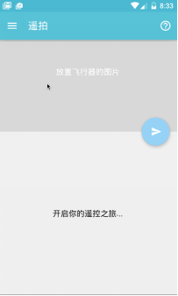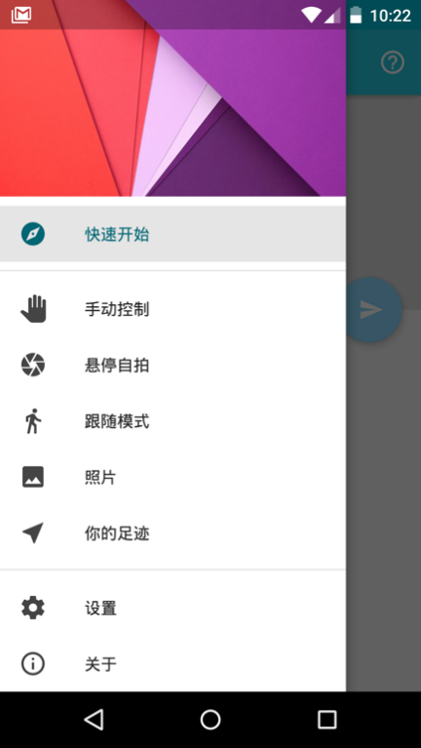
图2 主界面示意图
App 采用了 Material Design 的思想，即把物理世界的体验带进屏幕。去掉现实中的杂质和随机性，保留其最原始纯净的状态、空间关系、变化与过渡，配合虚拟世界的灵活特性，还原最贴近真实的体验，达到简洁与直观的效果^{[6]}。
App 采用亮丽的主题色，契合了 App 创新新颖的主题。 App 采用了沉浸式 UI ，充分利用了顶部的状态栏，再辅以抽屉作为导航，整体上显得美观大方。

4.1.2功能
4.1.2.1飞行器模块
飞行器模块分为三个部分：手动控制、悬停拍摄、跟随模式。
手动控制：通过方向键和选择按钮让用户能够操控飞行器进行一系列的飞行动作，包括上下左右移动，悬停和旋转。
悬停拍摄：通在此模式下，飞行器会自动悬停并打开位于机身上的摄像头，用户能够操控摄像头进行拍摄动作。
跟随模式：通在此模式下，飞行器会自动随着用户的移动而移动，除此之外，还能够在地图上实时地绘制出用户的轨迹。
4.1.2.2照片和你的足迹

图3 照片界面示意图
照片界面显示当用户自拍完成后保存下来的图片。当用户完成自拍操作后，若选择保存图片，则进行存储操作：首先利用第三方库 DiskLruCache 将图片缓存到本地磁盘，然后再将缓存纪录写入数据库中。当用户进入照片界面时，则进行读取操作：首先从数据库中读取所有的缓存纪录，根据缓存纪录从磁盘中读取图片，读取成功后，根据需要压缩图片，再配合 LruCache ，将图片放入内存缓存中，最后用 RecyclerView 来显示整个图片列表。点击具体图片时，进入具体的详情页面。
足迹界面显示用户在跟随模式下在地图上移动的轨迹。在跟随模式下，实时地利用GPS获取用户移动的位置，当用户退出该模式后并选择保存后，把所获取到的位置信息和时间线存入数据库。当用户进入你的足迹界面，从数据库中读取数据，根据数据的先后顺序显示足迹列表，点击具体的纪录时，进入详情页面，利用位置信息和第三方高德地图的SDK，在地图上绘制用户的轨迹。

4.1.2.3 引导
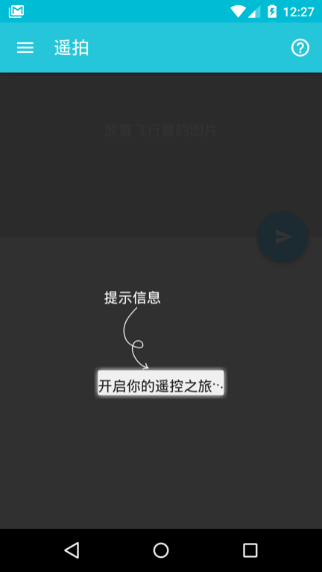
图4 引导界面示意图
为了让不了解如何使用的用户能够快速上手，用户能够通过顶部菜单栏的帮助按钮获得提示信息，提示信息会告诉用户每一步操作的具体内容并引导用户完成从建立与飞行器的连接到开始手动控制飞行器之间的一系列步骤，让用户快速熟悉使用的流程，降低学习成本。

4.1.3 App架构
考虑到App在和飞行器交互时的产生的大量逻辑，如果采用传统的MVC架构模式，业务逻辑被塞进View中，这样View不可避免地变得臃肿，使后期不易维护和测试，所以决定采用MVP的架构模式，将逻辑层与视图层分离，让它们之间通过接口来通信，从而达到降低耦合的目的，并且带来良好的可扩展性、可测试性、稳定性、可维护性。再辅以RxJava，因为随着程序逻辑的复杂，它依旧能够保持简洁，让数据的处理更加优雅，带来更好地扩展性。
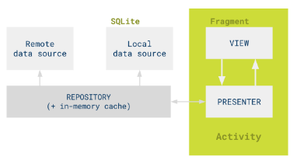
图5 MVP架构示意图^{[7]}
采用 Google 所给出的 MVP 架构作为参考，来搭建整个 App 。这套架构在传统的 MVP 中做了一点变化：首先抽象出了所有 View 和 Presenter 的基类：

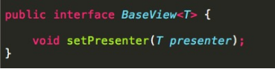
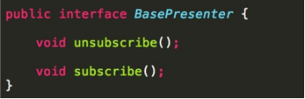
图6 代码片段示意图

然后建立了一个契约类，用来管理 View 和 Presenter 的所有接口， 让 View Presenter 的功能一目了然。
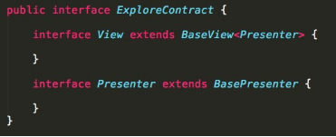
图7 代码片段示意图
因为 Frament 的灵活性，所以选择将 Fragment 作为 View 层， Activity 则负责 Fragment 的创建、管理以及建立 View 和 Presenter 的联系，这样使得 Activity 和 Fragment 功能明确，各司其职。
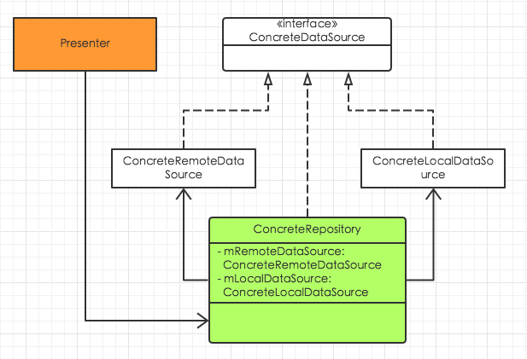
图8 Model层 UML 类图
Model 层则负责数据获取，存储和状态变化，这里采用了 Repository 模式，再将数据划分为 Remote 和 Local ，让 Repository 通过 DataSource 接口来管理 Remote 和 Local ，使外界无需关心具体的数据来源，降低耦合度。 Presenter 层则作为 View 层和 Model 层桥梁，并负责具体的业务逻辑，除此之外，利用 RxJava 的订阅发布模式，当 View 层需要数据时，向 Presenter 订阅数据， Presenter 再向 Model 层订阅数据，这样就形成一个数据链，让数据可以链式的到达 View 层，可以极大地简化层间通讯的处理^{[8]}。
4.1.3.1数据库
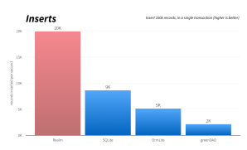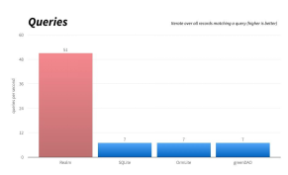
图9 数据库性能对比示意图
数据库部分为了带来更好地用户体验，没有选择官方提供的 SQLite 数据库，而是集成了性能更好地 Realm 数据库^{[9]}。
4.1.3.2 单元测试
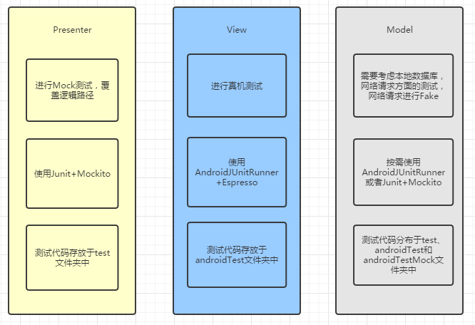
图10 单元测试架构示意图^{[10]}

View 层：该层是视图层，需要负责具体的视图逻辑，因此依赖于 Android 环境， 在测试时需要模拟和验证各种各样的UI操作，所以采用了 Google 强大的 Espresso + AndroidJUnitRunner 框架来完成测试。

Presenter 层：由于 Presenter 层负责控制逻辑，这决定了它很少去断言输入输出，因此该层与 Android 环境无关， 因此选择了 JUnit + Mockito 框架来进行测试。JUnit、 Mockito：Java语言的单元测试框架。

Model 层:该层负责数据的存取，数据可能来自本地（数据库、内存）或者远端（网络）。当数据来源于本地时：如果依赖于 Android 环境，则采用 AndroidJUnitRunner 框架进行测试。当数据来源于远端（网络）：不测试真实地网络请求，但提供了 Fake 供其他层调用测试。 Repository 类，封装的门面类，决定了数据的来源和去向是来自于本地还是远端，此为真正对其他层暴露的 Model 类。此类不做数据准确性的验证，只做 mock 测试，验证覆盖路径，选择 JUnit + Mockito 框架进行测试。

4.2四旋翼飞行器设计原理

4.2.1系统结构图
如图５所示，引入开源硬件路由 WRTnode 作为中继设备，将从智能手机上得到的命令发送给四旋翼飞行器，或将四旋翼飞行器传回的图像数据、飞行器状态参数等实时的传送给智能Android 手机。
我们为 WRTnode 中继设备安装 OpenWRT Linux 系统，配置成一个路由器。另外在 WRTnode 上外接无线数传模块。数传模块接口是USB，WRTnode 上具有 USB 接口，因此我们团队在 Linux 下为无线数传模块编写 Linux 设备驱动。同时在 WRTnode 下编写了通过WIFI网络通信的Android智能手机和通过无线数传与飞行器通信的应用程序。从而实现智能手机与四旋翼飞行器之间的远距离通信。通过这样的方式既实现了智能手机控制飞行器的功能，又突破了传统通过智能手机WIFI直接控制飞行器距离短的局限性。
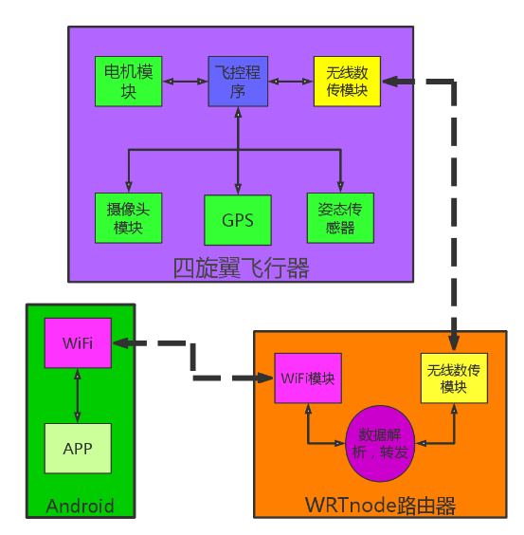
图11 系统结构图

4.2.2核心硬件
4.2.2.1飞控核心板
飞行器的核心飞控直接使用了 APM _V2.8.0 开源飞控板。经过查阅大量资料发现，传统的飞控核心板普遍存在许多问题，如：外设接口匮乏、源码封闭、飞控质量差、内置传感器不丰富等。最终我们发现 APM 飞控相对较合适，因为 APM 开源飞控克服了上述的许多问题。APM 具有丰富的外设接口，满足我们对 GPS、无线数传、摄像头等外设的使用。最重要的是 APM 的固件全部开源，我们在已有的飞控算法的基础上进行二次开发，实现摄像头、无线数传等设备的驱动代码。将已有的与遥控器交互的所有通信代码修改为通过无线数传与WRTnode 通信。最终形成适合整个系统的核心飞控。
4.2.2.2无线数传模块
为实现远距离控制飞行器，无线传输模块上，我们采用 3DR 无线数传模块。市面上四旋翼飞行器的控制端普遍采用的是传统航模领域的遥控器。缺点就是价格昂贵，不能传输视频、图像等数据。因此近年来通过WIFI技术，利用智能手机控制四旋翼飞行器的产品时常出现。但是我们发现一个问题，利用智能手机WIFI直接控制飞行器的距离十分有限，很难达到100米以外的控制距离。方便的同时存在局限行。基于上述局限性，因此我们团队摒弃传统2.4GHz无线模块，改用 3DR 无线数传模块。3DR 至少能达到1000米范围内的控制。同时模块体积小，与飞控核心板、WRTnode 路由板通信可靠且稳定。支持普通的遥控指令、更支持图像、视频等数据的高速稳定传输。
4.2.2.3 WRTnode 开发板
为了在进入中继模块的同时，保障用户的便利性。中继模块一定便于携带。传统路由器肯定不能作为中继设备。多方查询下，我们最终将目标锁定在了 WRTnode 这个 WIFI-AP-SoC 模块上。WRTnode 2P全球最小的全功能WiFi-AP-SoC模块，采用最新NGFF M.2接口，面积仅为22*42毫米 ，5个网口，以及其他所有芯片接口引出，MTK原厂支持的OpenWrt SDK。板载高速、稳定的 300MBit/s WIFI 模块保证了 WRTnode 放出的AP热点与Android 智能手机间的高速且稳定。Mini 的尺寸下，十分便于用户携带。综合考虑之后，我们使用了 WRTnode 作为中继设备。

4.2.3软件方案
4.2.3.1四旋翼飞行器软件流程
- 飞行器开机初始化。
- 等待控制设备连接。
- 是否成功连接？是转4），否则转2）。
- 是否达到 100Hz 循环等待时间？是转5），否则转8）。
- 接收并解析控制命令。
- 控制命令中是否为飞行模式切换？是，则切换飞行模式。否转4）。
- 控制命令是否为控制飞行器姿态参数？是，根据控制参数计算新的飞行姿态，转8）；否，转4）。
- 是否达到 30Hz 循环等待时间？是，更新姿态传感器数据，计算新的姿态角，转4）；否，转9）。
- 是否达到 50Hz 循环等待时间？是，根据姿态角进行 PID 控制输出电机值，转 4）；否，转 10）。
- 是否达到 200Hz 循环等待时间？是，通过无线数传发送飞行器当前 GPS 位置坐标，高度，电量信息等参数，转 4）；否，转11）。
- 是否达到 300Hz 循环等待时间？是，读取摄像头数据帧，通过无线数传发送给 WRTnode ，转4）；否，转12）。
- 是否达到 400 Hz 循环等待时间？是，检查是否出现可能的异常情况，转13）；否转4）。
- 飞行器自动停止运行。

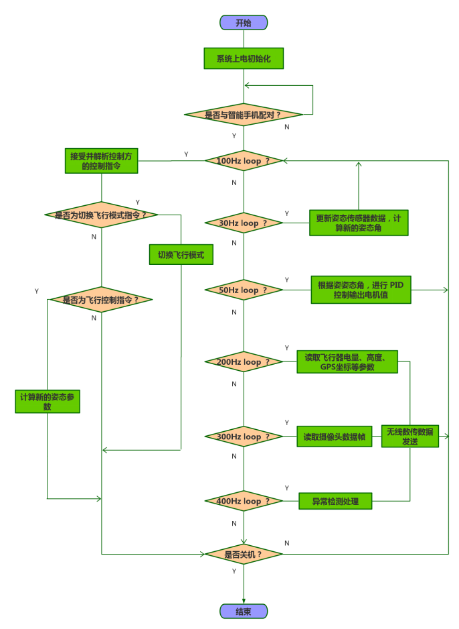
图12 飞行器软件流程图
4.2.3.2四旋翼飞行器与Android App 通信示意图
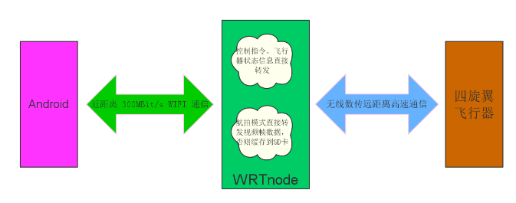
图13 飞行器与App通信示意图

为了简化开发复杂度，在 Android 和 WRTnode 路由器之间的通信，我们采用简单的网络通信模式。 WRTnode 释放 AP 热点供 Android 连接。在 Android App 上开发就变得常规，容易与 WRTnode 之间相互收发网络数据包，建立 TCP 连接进行数字图像传输等。
在 WRTnode 与飞行器方面，无线数传的接口为 USB 接口。 WRTnode 上的 Linux 直接支持 USB 总线。因此只需要实现无线数传这个功能设备驱动即可。同样使用的 APM 开源飞控也支持 USB 设备，我们也在飞行器上实现。这样飞行器和 WRTnode 之间使用无线数传进行通信。
由于 WRTnode 上运行着一个 Linux 系统，我们能够较为方便的开发连通 Android 智能手机和飞行器的应用层进程。我们在应用层进行 Socket 编程，通过维护一个适当大小的数据缓冲区与 Android 进行数据通信；在无线数传模块正确加载后，应用层对 /dev 目录下的无线数传设备进行访问，获取来自飞行器的数据或向飞行器发送数据。两端分别维护适当大小的收发缓冲区。应用进程协调两端通信。

5. 未来规划与总结
作品功能的实现，只是一个初步的成功，在接下来的时间里，我们会对作品的功能做进一步强化，不断对作品进行测试，保证作品的安全性与稳定性。当然，我们绝不会满足于目前所实现的这些功能。灵感源于生活，我们会更加关注身边科技的发展状况；了解用户更多的需求，将作品的功能最大化。
我们相信，随着技术的发展，四旋翼飞行器在未来生活中应用领域会不断扩大，智能手机与四旋翼飞行器的结合，是飞行器走入民群众娱乐生活的缩影；大众化推广四旋翼飞行器的使用，是对新兴技术民用化的尝试。或许方案本身具有诸多问题与挑战，但是随着目前智能产业的高速发展，仍然具有极高的开发价值和商业潜力。在本项目中，我们希望通过我们对生活细节的注意，利用当前高速发展的科学技术，将自己的奇思秒想和创新思维结合，不断探索，让人们更平常的接触科技！

参考文献：
[1] 聂博文,马宏绪,王剑,王建文. 微小型四旋翼飞行器研究现状与关键技术 2007
[2] 吴皓威. 随身拍智能旋翼飞行器 2013
[3] 唐懋. 基于arduino兼容stm32单片机四旋翼飞行器设计 2015
[4] AA Main & WangDaobo Nonlinear flight control strategy for an underactuated quadrotoraer aerial robot[J].IEEE AQTR , 2008(1):8-16
[5] 庞庆霈. 四旋翼飞行器设计与稳定控制研究 2011
[6] Google Mateiral Design https://www.google.com/design/spec/material-design/introduction.html# 2014
[7] Google android-architecture https://github.com/googlesamples/android-architecture 2016
[8] 吕英斌，Android官方MVP架构示例项目解析 2016
[9] HanWen Realm Java的学习、应用、总结 http://www.jianshu.com/p/dea5f264fd6f 2016
[10] geniusmart 解读Android官方MVP项目单元测试 http://www.jianshu.com/p/cf446be43ae8 2016

附录一 ：App源代码片段
package stormouble.op.awesomeselfie.ui;
import android.content.Intent;
import android.os.Build;
import android.os.Bundle;
import android.os.Handler;
import android.support.annotation.LayoutRes;
import android.support.annotation.Nullable;
import android.support.v4.app.TaskStackBuilder;
import android.support.v4.content.ContextCompat;
import android.support.v4.view.GravityCompat;
import android.support.v4.widget.DrawerLayout;
import android.support.v7.app.ActionBar;
import android.support.v7.app.AppCompatActivity;
import android.support.v7.widget.Toolbar;
import android.view.View;
import android.view.ViewGroup;
import android.widget.LinearLayout;
import java.util.ArrayList;
import stormouble.op.awesomeselfie.BuildConfig;
import stormouble.op.awesomeselfie.R;
import stormouble.op.awesomeselfie.about.AboutActivity;
import stormouble.op.awesomeselfie.explore.ExploreActivity;
import stormouble.op.awesomeselfie.follow.FollowActivity;
import stormouble.op.awesomeselfie.hover.HoverActivity;
import stormouble.op.awesomeselfie.manual.ManualActivity;
import stormouble.op.awesomeselfie.photo.PhotoActivity;
import stormouble.op.awesomeselfie.route.RouteActivity;
import stormouble.op.awesomeselfie.settings.SettingsActivity;
import stormouble.op.awesomeselfie.ui.widget.NavDrawerItemView;
import stormouble.op.awesomeselfie.ui.widget.ScrimInsetsScrollView;
import stormouble.op.awesomeselfie.util.LogUtils;
import stormouble.op.awesomeselfie.util.SettingsUtils;
import stormouble.op.awesomeselfie.util.UIUtils;
import stormouble.op.awesomeselfie.welcome.WelcomeActivity;
public class BaseActivity extends AppCompatActivity {
private static final String TAG = LogUtils.makeLogTag(BaseActivity.class);
private Handler mHandler;
private Toolbar mToolbar;
private DrawerLayout mDrawerLayout;
private ViewGroup mDrawerItemsListContainer;
// symbols for navdrawer items (indices must correspond to array below). This is
// not a list of items that are necessarily *present* in the Nav Drawer; rather,
// it's a list of all possible items.
protected static final int NAVDRAWER_ITEM_EXPLORE = 0;
protected static final int NAVDRAWER_ITEM_MANUAL_CONTROL = 1;
protected static final int NAVDRAWER_ITEM_HOVER_SELFIE = 2;
protected static final int NAVDRAWER_ITEM_FOLLOW_MODE = 3;
protected static final int NAVDRAWER_ITEM_PHOTOS = 4;
protected static final int NAVDRAWER_ITEM_ROUTE = 5;
protected static final int NAVDRAWER_ITEM_SETTINGS = 6;
protected static final int NAVDRAWER_ITEM_ABOUT = 7;
protected static final int NAVDRAWER_ITEM_DEBUG = 8;
protected static final int NAVDRAWER_ITEM_INVALID = -1;
protected static final int NAVDRAWER_ITEM_SEPARATOR = -2;
protected static final int NAVDRAWER_ITEM_SEPARATOR_SPECIAL = -3;
// titles for navdrawer items (indices must correspond to the above)
private static final int[] NAVDRAWER_TITLE_RES_ID = new int[]{
R.string.navdrawer_item_explore,
R.string.navdrawer_item_manual_control,
R.string.navdrawer_item_hover_selfie,
R.string.navdrawer_item_follow_mode,
R.string.navdrawer_item_photos,
R.string.navdrawer_item_route,
R.string.navdrawer_item_settings,
R.string.navdrawer_item_about
};
// icons for navdrawer items (indices must correspond to above array)
private static final int[] NAVDRAWER_ICON_RES_ID = new int[]{
R.drawable.ic_navview_explore, // Explore
R.drawable.ic_navview_manual, // Manumal
R.drawable.ic_navview_camera, // Selfie
R.drawable.ic_navview_follow, // Follow mode
R.drawable.ic_navview_photo, //photo
R.drawable.ic_navview_route, // route
R.drawable.ic_navview_settings, // Settings.
R.drawable.ic_navview_about, // About
};
// delay to launch nav drawer item, to allow close animation to play
private static final int NAVDRAWER_LAUNCH_DELAY = 250;
// fade in and fade out durations for the main content when switching between
// different Activities of the app through the Nav Drawer
private static final int MAIN_CONTENT_FADEOUT_DURATION = 150;
private static final int MAIN_CONTENT_FADEIN_DURATION = 250;
private ArrayList<Integer> mNavDrawerItems = new ArrayList<Integer>();
private View[] mNavDrawerItemViews = null;
@Override
protected void onCreate(@Nullable Bundle savedInstanceState) {
super.onCreate(savedInstanceState);
if (WelcomeActivity.shouldDisplay(this)) {
Intent intent = new Intent(this, WelcomeActivity.class);
startActivity(intent);
finish();
return;
}
mHandler = new Handler();
ActionBar actionBar = getSupportActionBar();
if (actionBar != null) {
actionBar.setDisplayHomeAsUpEnabled(true);
}
}
@Override
public void setContentView(@LayoutRes int layoutResID) {
super.setContentView(layoutResID);
initToolbar();
}
@Override
protected void onPostCreate(@Nullable Bundle savedInstanceState) {
super.onPostCreate(savedInstanceState);
setupDrawerLayout();
View mainContent = findViewById(R.id.main_content);
if (mainContent != null) {
mainContent.setAlpha(0);
mainContent.animate().alpha(1).setDuration(MAIN_CONTENT_FADEIN_DURATION);
} else {
LogUtils.LOGW(TAG, "No view with ID main_content to fade in.");
}
}
@Override
public void onBackPressed() {
if (isNavDrawerOpen()) {
closeDrawer();
} else {
super.onBackPressed();
}
}
public Toolbar getToolbar() {
return mToolbar;
}
private void initToolbar() {
if (mToolbar == null) {
mToolbar = (Toolbar) findViewById(R.id.toolbar);
if (mToolbar != null) {
setSupportActionBar(mToolbar);
}
}
}
private void setupDrawerLayout() {
int selfItem = getSelfNavDrawerItem();
mDrawerLayout = (DrawerLayout) findViewById(R.id.drawer_layout);
if (mDrawerLayout == null) {
return;
}
mDrawerLayout.setStatusBarBackgroundColor(
ContextCompat.getColor(this, R.color.theme_primary_dark));
ScrimInsetsScrollView navDrawer =
(ScrimInsetsScrollView) findViewById(R.id.navdrawer);
if (selfItem == NAVDRAWER_ITEM_INVALID) {
if (navDrawer != null) {
((ViewGroup) navDrawer.getParent()).removeView(navDrawer);
}
mDrawerLayout = null;
return;
}
if (mToolbar != null) {
mToolbar.setNavigationIcon(ContextCompat.getDrawable(this, R.drawable.ic_menu));
mToolbar.setNavigationOnClickListener(new View.OnClickListener() {
@Override
public void onClick(View v) {
mDrawerLayout.openDrawer(GravityCompat.START);
}
});
}
mDrawerLayout.addDrawerListener(new DrawerLayout.DrawerListener() {
@Override
public void onDrawerSlide(View drawerView, float slideOffset) {
}
@Override
public void onDrawerOpened(View drawerView) {
}
@Override
public void onDrawerClosed(View drawerView) {
}
@Override
public void onDrawerStateChanged(int newState) {
}
});
// populate the nav drawer with the correct items
populateNavDrawer();
// When the user runs the app for the first time, we want to land them with the
// navigation drawer open. But just the first time.
if (!SettingsUtils.isFirstRunProcessComplete(this)) {
// first run of the app starts with the nav drawer open
SettingsUtils.markFirstRunProcessesDone(this, true);
mDrawerLayout.openDrawer(GravityCompat.START);
}
}
private void populateNavDrawer() {
mNavDrawerItems.clear();
if (!SettingsUtils.isQuickStartComplete(this)) {
mNavDrawerItems.add(NAVDRAWER_ITEM_EXPLORE);
mNavDrawerItems.add(NAVDRAWER_ITEM_SEPARATOR);
}
mNavDrawerItems.add(NAVDRAWER_ITEM_MANUAL_CONTROL);
mNavDrawerItems.add(NAVDRAWER_ITEM_HOVER_SELFIE);
mNavDrawerItems.add(NAVDRAWER_ITEM_FOLLOW_MODE);
mNavDrawerItems.add(NAVDRAWER_ITEM_PHOTOS);
mNavDrawerItems.add(NAVDRAWER_ITEM_ROUTE);
mNavDrawerItems.add(NAVDRAWER_ITEM_SEPARATOR_SPECIAL);
mNavDrawerItems.add(NAVDRAWER_ITEM_SETTINGS);
mNavDrawerItems.add(NAVDRAWER_ITEM_ABOUT);
if (BuildConfig.DEBUG) {
mNavDrawerItems.add(NAVDRAWER_ITEM_DEBUG);
}
createNavDrawerItems();
}
private void createNavDrawerItems() {
mDrawerItemsListContainer = (LinearLayout) findViewById(R.id.navdrawer_items_list);
if (mDrawerItemsListContainer == null) {
return;
}
mNavDrawerItemViews = new View[mNavDrawerItems.size()];
mDrawerItemsListContainer.removeAllViews();
int i = 0;
for (int itemId : mNavDrawerItems) {
mNavDrawerItemViews[i] = makeNavDrawerItem(itemId, mDrawerItemsListContainer);
mDrawerItemsListContainer.addView(mNavDrawerItemViews[i]);
++i;
}
}
private View makeNavDrawerItem(final int itemId, ViewGroup container) {
if (isSeparator(itemId)) {
View separator = getLayoutInflater().inflate(
R.layout.navdrawer_separator, container, false);
UIUtils.setAccessibilityIgnore(separator);
return separator;
}
NavDrawerItemView item = (NavDrawerItemView) getLayoutInflater().inflate(
R.layout.navdrawer_item, container, false);
item.setContent(NAVDRAWER_ICON_RES_ID[itemId], NAVDRAWER_TITLE_RES_ID[itemId]);
item.setActivated(getSelfNavDrawerItem() == itemId);
item.setOnClickListener(new View.OnClickListener() {
@Override
public void onClick(View v) {
onNavDrawerItemClicked(itemId);
}
});
return item;
}
private void onNavDrawerItemClicked(final int itemId) {
if (itemId == getSelfNavDrawerItem()) {
mDrawerLayout.closeDrawer(GravityCompat.START);
return;
}
if (isSpecialItem(itemId)) {
goToNavDrawerItem(itemId);
} else {
mHandler.postDelayed(new Runnable() {
@Override
public void run() {
goToNavDrawerItem(itemId);
}
}, NAVDRAWER_LAUNCH_DELAY);
setSelectedNavDrawerItem(itemId);
View mainContent = findViewById(R.id.main_content);
if (mainContent != null) {
mainContent.animate()
.alpha(0)
.setDuration(MAIN_CONTENT_FADEOUT_DURATION);
}
}
mDrawerLayout.closeDrawer(GravityCompat.START);
}
private boolean isSeparator(int itemId) {
return itemId == NAVDRAWER_ITEM_SEPARATOR || itemId == NAVDRAWER_ITEM_SEPARATOR_SPECIAL;
}
private boolean isSpecialItem(int itemId) {
return itemId == NAVDRAWER_ITEM_SETTINGS;
}
/**
* Returns the navigation drawer item that corresponds to this Activity. Subclasses
* of BaseActivity override this to indicate what nav drawer item corresponds to them
* Return NAVDRAWER_ITEM_INVALID to mean that this Activity should not have a Nav Drawer.
*/
protected int getSelfNavDrawerItem() {
return NAVDRAWER_ITEM_INVALID;
}
protected boolean isNavDrawerOpen() {
return mDrawerLayout != null && mDrawerLayout.isDrawerOpen(GravityCompat.START);
}
protected void closeDrawer() {
if (mDrawerLayout != null) {
mDrawerLayout.closeDrawer(GravityCompat.START);
}
}
private void setSelectedNavDrawerItem(int itemId) {
if (mNavDrawerItemViews != null) {
for (int i = 0; i < mNavDrawerItemViews.length; i++) {
if (i < mNavDrawerItems.size()) {
int thisItemId = mNavDrawerItems.get(i);
mNavDrawerItemViews[i].setActivated(itemId == thisItemId);
}
}
}
}
private void goToNavDrawerItem(int itemId) {
switch (itemId) {
case NAVDRAWER_ITEM_EXPLORE:
startActivity(new Intent(this, ExploreActivity.class));
finish();
break;
case NAVDRAWER_ITEM_MANUAL_CONTROL:
createBackStack(new Intent(this, ManualActivity.class));
break;
case NAVDRAWER_ITEM_HOVER_SELFIE:
createBackStack(new Intent(this, HoverActivity.class));
break;
case NAVDRAWER_ITEM_FOLLOW_MODE:
createBackStack(new Intent(this, FollowActivity.class));
break;
case NAVDRAWER_ITEM_PHOTOS:
createBackStack(new Intent(this, PhotoActivity.class));
break;
case NAVDRAWER_ITEM_ROUTE:
createBackStack(new Intent(this, RouteActivity.class));
break;
case NAVDRAWER_ITEM_SETTINGS:
createBackStack(new Intent(this, SettingsActivity.class));
break;
case NAVDRAWER_ITEM_ABOUT:
createBackStack(new Intent(this, AboutActivity.class));
break;
}
}
private void createBackStack(Intent intent) {
if (Build.VERSION.SDK_INT >= Build.VERSION_CODES.JELLY_BEAN) {
TaskStackBuilder builder = TaskStackBuilder.create(this);
builder.addNextIntentWithParentStack(intent);
builder.startActivities();
} else {
startActivity(intent);
finish();
}
}
}

附录二：飞行器源代码片段
//
// Copter.cpp
//
// Created by Fllow me.
// Copyright © 2016年 Fllow me. All rights reserved.
//

#include "Copter.h"

#define SCHED_TASK(func, rate_hz, max_time_micros) SCHED_TASK_CLASS(Copter, &copter, func, rate_hz, max_time_micros)

/*
scheduler table for fast CPUs - all regular tasks apart from the fast_loop()
should be listed here, along with how often they should be called
(in 2.5ms units) and the maximum time they are expected to take (in
microseconds)
1 = 400hz
2 = 200hz
4 = 100hz
8 = 50hz
20 = 20hz
40 = 10hz
133 = 3hz
400 = 1hz
4000 = 0.1hz

*/
const AP_Scheduler::Task Copter::scheduler_tasks[] = {
SCHED_TASK(rc_loop, 100, 130),
SCHED_TASK(throttle_loop, 50, 75),
SCHED_TASK(update_GPS, 50, 200),
#if OPTFLOW == ENABLED
SCHED_TASK(update_optical_flow, 200, 160),
#endif
SCHED_TASK(update_batt_compass, 10, 120),
SCHED_TASK(read_aux_switches, 10, 50),
SCHED_TASK(arm_motors_check, 10, 50),
SCHED_TASK(auto_disarm_check, 10, 50),
SCHED_TASK(auto_trim, 10, 75),
SCHED_TASK(update_altitude, 10, 140),
SCHED_TASK(run_nav_updates, 50, 100),
SCHED_TASK(update_thr_average, 100, 90),
SCHED_TASK(three_hz_loop, 3, 75),
SCHED_TASK(compass_accumulate, 100, 100),
SCHED_TASK(barometer_accumulate, 50, 90),
#if PRECISION_LANDING == ENABLED
SCHED_TASK(update_precland, 50, 50),
#endif
#if FRAME_CONFIG == HELI_FRAME
SCHED_TASK(check_dynamic_flight, 50, 75),
#endif
SCHED_TASK(update_notify, 50, 90),
SCHED_TASK(one_hz_loop, 1, 100),
SCHED_TASK(ekf_check, 10, 75),
SCHED_TASK(landinggear_update, 10, 75),
SCHED_TASK(lost_vehicle_check, 10, 50),
SCHED_TASK(gcs_check_input, 400, 180),
SCHED_TASK(gcs_send_heartbeat, 1, 110),
SCHED_TASK(gcs_send_deferred, 50, 550),
SCHED_TASK(gcs_data_stream_send, 50, 550),
SCHED_TASK(update_mount, 50, 75),
SCHED_TASK(update_trigger, 50, 75),
SCHED_TASK(ten_hz_logging_loop, 10, 350),
SCHED_TASK(fifty_hz_logging_loop, 50, 110),
SCHED_TASK(full_rate_logging_loop,400, 100),
SCHED_TASK(dataflash_periodic, 400, 300),
SCHED_TASK(perf_update, 0.1, 75),
SCHED_TASK(read_receiver_rssi, 10, 75),
SCHED_TASK(rpm_update, 10, 200),
SCHED_TASK(compass_cal_update, 100, 100),
SCHED_TASK(accel_cal_update, 10, 100),
#if ADSB_ENABLED == ENABLED
SCHED_TASK(adsb_update, 1, 100),
#endif
#if FRSKY_TELEM_ENABLED == ENABLED
SCHED_TASK(frsky_telemetry_send, 5, 75),
#endif
#if EPM_ENABLED == ENABLED
SCHED_TASK(epm_update, 10, 75),
#endif
#ifdef USERHOOK_FASTLOOP
SCHED_TASK(userhook_FastLoop, 100, 75),
#endif
#ifdef USERHOOK_50HZLOOP
SCHED_TASK(userhook_50Hz, 50, 75),
#endif
#ifdef USERHOOK_MEDIUMLOOP
SCHED_TASK(userhook_MediumLoop, 10, 75),
#endif
#ifdef USERHOOK_SLOWLOOP
SCHED_TASK(userhook_SlowLoop, 3.3, 75),
#endif
#ifdef USERHOOK_SUPERSLOWLOOP
SCHED_TASK(userhook_SuperSlowLoop, 1, 75),
#endif
};

void Copter::setup()
{
cliSerial = hal.console;

// Load the default values of variables listed in var_info[]s
AP_Param::setup_sketch_defaults();

// setup storage layout for copter
StorageManager::set_layout_copter();

init_ardupilot();

// initialise the main loop scheduler
scheduler.init(&scheduler_tasks[0], ARRAY_SIZE(scheduler_tasks));

// setup initial performance counters
perf_info_reset();
fast_loopTimer = AP_HAL::micros();
}

/*
if the compass is enabled then try to accumulate a reading
*/
void Copter::compass_accumulate(void)
{
if (g.compass_enabled) {
compass.accumulate();
}
}

/*
try to accumulate a baro reading
*/
void Copter::barometer_accumulate(void)
{
barometer.accumulate();
}

void Copter::perf_update(void)
{
if (should_log(MASK_LOG_PM))
Log_Write_Performance();
if (scheduler.debug()) {
gcs_send_text_fmt(MAV_SEVERITY_WARNING, "PERF: %u/%u %lu %lu\n",
(unsigned)perf_info_get_num_long_running(),
(unsigned)perf_info_get_num_loops(),
(unsigned long)perf_info_get_max_time(),
(unsigned long)perf_info_get_min_time());
}
perf_info_reset();
pmTest1 = 0;
}

void Copter::loop()
{
// wait for an INS sample
ins.wait_for_sample();

uint32_t timer = micros();

// check loop time
perf_info_check_loop_time(timer - fast_loopTimer);

// used by PI Loops
G_Dt = (float)(timer - fast_loopTimer) / 1000000.0f;
fast_loopTimer = timer;

// for mainloop failure monitoring
mainLoop_count++;

// Execute the fast loop
// ---------------------
fast_loop();

// tell the scheduler one tick has passed
scheduler.tick();

// run all the tasks that are due to run. Note that we only
// have to call this once per loop, as the tasks are scheduled
// in multiples of the main loop tick. So if they don't run on
// the first call to the scheduler they won't run on a later
// call until scheduler.tick() is called again
uint32_t time_available = (timer + MAIN_LOOP_MICROS) - micros();
scheduler.run(time_available);
}

// Main loop - 400hz
void Copter::fast_loop()
{

// IMU DCM Algorithm
// --------------------
read_AHRS();

// run low level rate controllers that only require IMU data
attitude_control.rate_controller_run();

#if FRAME_CONFIG == HELI_FRAME
update_heli_control_dynamics();
#endif //HELI_FRAME

// send outputs to the motors library
motors_output();

// Inertial Nav
// --------------------
read_inertia();

// check if ekf has reset target heading
check_ekf_yaw_reset();

// run the attitude controllers
update_flight_mode();

// update home from EKF if necessary
update_home_from_EKF();

// check if we've landed or crashed
update_land_and_crash_detectors();

#if MOUNT == ENABLED
// camera mount's fast update
camera_mount.update_fast();
#endif

// log sensor health
if (should_log(MASK_LOG_ANY)) {
Log_Sensor_Health();
}
}

// rc_loops - reads user input from transmitter/receiver
// called at 100hz
void Copter::rc_loop()
{
// Read radio and 3-position switch on radio
// -----------------------------------------
read_radio();
read_control_switch();
}

// throttle_loop - should be run at 50 hz
// ---------------------------
void Copter::throttle_loop()
{
// get altitude and climb rate from inertial lib
read_inertial_altitude();

// update throttle_low_comp value (controls priority of throttle vs attitude control)
update_throttle_thr_mix();

// check auto_armed status
update_auto_armed();

#if FRAME_CONFIG == HELI_FRAME
// update rotor speed
heli_update_rotor_speed_targets();

// update trad heli swash plate movement
heli_update_landing_swash();
#endif

#if GNDEFFECT_COMPENSATION == ENABLED
update_ground_effect_detector();
#endif // GNDEFFECT_COMPENSATION == ENABLED
}

// update_mount - update camera mount position
// should be run at 50hz
void Copter::update_mount()
{
#if MOUNT == ENABLED
// update camera mount's position
camera_mount.update();
#endif
}

// update camera trigger
void Copter::update_trigger(void)
{
#if CAMERA == ENABLED
camera.trigger_pic_cleanup();
if (camera.check_trigger_pin()) {
gcs_send_message(MSG_CAMERA_FEEDBACK);
if (should_log(MASK_LOG_CAMERA)) {
DataFlash.Log_Write_Camera(ahrs, gps, current_loc);
}
}
#endif
}

// update_batt_compass - read battery and compass
// should be called at 10hz
void Copter::update_batt_compass(void)
{
// read battery before compass because it may be used for motor interference compensation
read_battery();

if(g.compass_enabled) {
// update compass with throttle value - used for compassmot
compass.set_throttle(motors.get_throttle()/1000.0f);
compass.read();
// log compass information
if (should_log(MASK_LOG_COMPASS)) {
DataFlash.Log_Write_Compass(compass);
}
}
}

// ten_hz_logging_loop
// should be run at 10hz
void Copter::ten_hz_logging_loop()
{
// log attitude data if we're not already logging at the higher rate
if (should_log(MASK_LOG_ATTITUDE_MED) && !should_log(MASK_LOG_ATTITUDE_FAST)) {
Log_Write_Attitude();
Log_Write_Rate();
if (should_log(MASK_LOG_PID)) {
DataFlash.Log_Write_PID(LOG_PIDR_MSG, g.pid_rate_roll.get_pid_info() );
DataFlash.Log_Write_PID(LOG_PIDP_MSG, g.pid_rate_pitch.get_pid_info() );
DataFlash.Log_Write_PID(LOG_PIDY_MSG, g.pid_rate_yaw.get_pid_info() );
DataFlash.Log_Write_PID(LOG_PIDA_MSG, g.pid_accel_z.get_pid_info() );
}
}
if (should_log(MASK_LOG_MOTBATT)) {
Log_Write_MotBatt();
}
if (should_log(MASK_LOG_RCIN)) {
DataFlash.Log_Write_RCIN();
if (rssi.enabled()) {
DataFlash.Log_Write_RSSI(rssi);
}
}
if (should_log(MASK_LOG_RCOUT)) {
DataFlash.Log_Write_RCOUT();
}
if (should_log(MASK_LOG_NTUN) && (mode_requires_GPS(control_mode) || landing_with_GPS())) {
Log_Write_Nav_Tuning();
}
if (should_log(MASK_LOG_IMU) || should_log(MASK_LOG_IMU_FAST) || should_log(MASK_LOG_IMU_RAW)) {
DataFlash.Log_Write_Vibration(ins);
}
#if FRAME_CONFIG == HELI_FRAME
Log_Write_Heli();
#endif
}
void Copter::fifty_hz_logging_loop()
{
#if HIL_MODE != HIL_MODE_DISABLED
gcs_send_message(MSG_RADIO_OUT);
#endif

#if HIL_MODE == HIL_MODE_DISABLED
if (should_log(MASK_LOG_ATTITUDE_FAST)) {
Log_Write_Attitude();
Log_Write_Rate();
if (should_log(MASK_LOG_PID)) {
DataFlash.Log_Write_PID(LOG_PIDR_MSG, g.pid_rate_roll.get_pid_info() );
DataFlash.Log_Write_PID(LOG_PIDP_MSG, g.pid_rate_pitch.get_pid_info() );
DataFlash.Log_Write_PID(LOG_PIDY_MSG, g.pid_rate_yaw.get_pid_info() );
DataFlash.Log_Write_PID(LOG_PIDA_MSG, g.pid_accel_z.get_pid_info() );
}
}

// log IMU data if we're not already logging at the higher rate
if (should_log(MASK_LOG_IMU) && !(should_log(MASK_LOG_IMU_FAST) || should_log(MASK_LOG_IMU_RAW))) {
DataFlash.Log_Write_IMU(ins);
}
#endif
}

// full_rate_logging_loop
// should be run at the MAIN_LOOP_RATE
void Copter::full_rate_logging_loop()
{
if (should_log(MASK_LOG_IMU_FAST) && !should_log(MASK_LOG_IMU_RAW)) {
DataFlash.Log_Write_IMU(ins);
}
if (should_log(MASK_LOG_IMU_FAST) || should_log(MASK_LOG_IMU_RAW)) {
DataFlash.Log_Write_IMUDT(ins);
}
}

void Copter::dataflash_periodic(void)
{
DataFlash.periodic_tasks();
}

// three_hz_loop - 3.3hz loop
void Copter::three_hz_loop()
{
// check if we've lost contact with the ground station
failsafe_gcs_check();

#if AC_FENCE == ENABLED
// check if we have breached a fence
fence_check();
#endif // AC_FENCE_ENABLED

#if SPRAYER == ENABLED
sprayer.update();
#endif

update_events();

// update ch6 in flight tuning
tuning();
}

// one_hz_loop - runs at 1Hz
void Copter::one_hz_loop()
{
if (should_log(MASK_LOG_ANY)) {
Log_Write_Data(DATA_AP_STATE, ap.value);
}

update_arming_checks();

if (!motors.armed()) {
// make it possible to change ahrs orientation at runtime during initial config
ahrs.set_orientation();

update_using_interlock();

#if FRAME_CONFIG != HELI_FRAME
// check the user hasn't updated the frame orientation
motors.set_frame_orientation(g.frame_orientation);

// set all throttle channel settings
motors.set_throttle_range(g.throttle_min, channel_throttle->radio_min, channel_throttle->radio_max);
// set hover throttle
motors.set_hover_throttle(g.throttle_mid);
#endif
}

// update assigned functions and enable auxiliary servos
RC_Channel_aux::enable_aux_servos();

check_usb_mux();

#if AP_TERRAIN_AVAILABLE && AC_TERRAIN
terrain.update();

// tell the rangefinder our height, so it can go into power saving
// mode if available
#if CONFIG_SONAR == ENABLED
float height;
if (terrain.height_above_terrain(height, true)) {
sonar.set_estimated_terrain_height(height);
}
#endif
#endif

// update position controller alt limits
update_poscon_alt_max();

// enable/disable raw gyro/accel logging
ins.set_raw_logging(should_log(MASK_LOG_IMU_RAW));
}

// called at 50hz
void Copter::update_GPS(void)
{
static uint32_t last_gps_reading[GPS_MAX_INSTANCES]; // time of last gps message
bool gps_updated = false;

gps.update();

// log after every gps message
for (uint8_t i=0; i<gps.num_sensors(); i++) {
if (gps.last_message_time_ms(i) != last_gps_reading[i]) {
last_gps_reading[i] = gps.last_message_time_ms(i);

// log GPS message
if (should_log(MASK_LOG_GPS)) {
DataFlash.Log_Write_GPS(gps, i, current_loc.alt);
}

gps_updated = true;
}
}

if (gps_updated) {
// set system time if necessary
set_system_time_from_GPS();

// checks to initialise home and take location based pictures
if (gps.status() >= AP_GPS::GPS_OK_FIX_3D) {

#if CAMERA == ENABLED
if (camera.update_location(current_loc, copter.ahrs) == true) {
do_take_picture();
}
#endif
}
}
}

void Copter::init_simple_bearing()
{
// capture current cos_yaw and sin_yaw values
simple_cos_yaw = ahrs.cos_yaw();
simple_sin_yaw = ahrs.sin_yaw();

// initialise super simple heading (i.e. heading towards home) to be 180 deg from simple mode heading
super_simple_last_bearing = wrap_360_cd(ahrs.yaw_sensor+18000);
super_simple_cos_yaw = simple_cos_yaw;
super_simple_sin_yaw = simple_sin_yaw;

// log the simple bearing to dataflash
if (should_log(MASK_LOG_ANY)) {
Log_Write_Data(DATA_INIT_SIMPLE_BEARING, ahrs.yaw_sensor);
}
}

// update_simple_mode - rotates pilot input if we are in simple mode
void Copter::update_simple_mode(void)
{
float rollx, pitchx;

// exit immediately if no new radio frame or not in simple mode
if (ap.simple_mode == 0 || !ap.new_radio_frame) {
return;
}

// mark radio frame as consumed
ap.new_radio_frame = false;

if (ap.simple_mode == 1) {
// rotate roll, pitch input by -initial simple heading (i.e. north facing)
rollx = channel_roll->control_in*simple_cos_yaw - channel_pitch->control_in*simple_sin_yaw;
pitchx = channel_roll->control_in*simple_sin_yaw + channel_pitch->control_in*simple_cos_yaw;
}else{
// rotate roll, pitch input by -super simple heading (reverse of heading to home)
rollx = channel_roll->control_in*super_simple_cos_yaw - channel_pitch->control_in*super_simple_sin_yaw;
pitchx = channel_roll->control_in*super_simple_sin_yaw + channel_pitch->control_in*super_simple_cos_yaw;
}

// rotate roll, pitch input from north facing to vehicle's perspective
channel_roll->control_in = rollx*ahrs.cos_yaw() + pitchx*ahrs.sin_yaw();
channel_pitch->control_in = -rollx*ahrs.sin_yaw() + pitchx*ahrs.cos_yaw();
}

// update_super_simple_bearing - adjusts simple bearing based on location
// should be called after home_bearing has been updated
void Copter::update_super_simple_bearing(bool force_update)
{
// check if we are in super simple mode and at least 10m from home
if(force_update || (ap.simple_mode == 2 && home_distance > SUPER_SIMPLE_RADIUS)) {
// check the bearing to home has changed by at least 5 degrees
if (labs(super_simple_last_bearing - home_bearing) > 500) {
super_simple_last_bearing = home_bearing;
float angle_rad = radians((super_simple_last_bearing+18000)/100);
super_simple_cos_yaw = cosf(angle_rad);
super_simple_sin_yaw = sinf(angle_rad);
}
}
}

void Copter::read_AHRS(void)
{
// Perform IMU calculations and get attitude info
//-----------------------------------------------
#if HIL_MODE != HIL_MODE_DISABLED
// update hil before ahrs update
gcs_check_input();
#endif

ahrs.update();
}
// read baro and sonar altitude at 10hz
void Copter::update_altitude()
{
// read in baro altitude
read_barometer();
// read in sonar altitude
sonar_alt = read_sonar();

// write altitude info to dataflash logs
if (should_log(MASK_LOG_CTUN)) {
Log_Write_Control_Tuning();
}
}
AP_HAL_MAIN_CALLBACKS(&copter);

附录三：硬件器材表
华为杯所用器材

物品名称 | 规格 | 数量
450四轴机架 | 电机轴距：450mm | 1个
螺旋桨 | 1047自紧正反浆10X4.5/4.7 | 4对
电池 | 11.1V2200mA25C锂电 | 1个
充电器 | B6充电器 | 1个
电机 | XXD新西达A2212 2200 | 4个
电调 | 好盈天行者 无刷电调SkyWalker 20A | 4个
飞控 | APM V2.8.0飞控 | 1个
微摄像头 | CCD摄像头 固定翼/多轴/FPV 250穿越机 2.88mm | 1个
蓝牙模块 | HC-05 | 1个
GPS模块 | SKG12D | 1个
中继路由 | WRTnode 2P | 1个

